Simulação de eventos discretos para otimização da ocupação de leitos de Terapia Intensiva no Brasil: uma abordagem baseada em dados

Flávio Carneiro Leão Cavalcanti de Araujo¹*; Bruna Nogueira Rezende²

¹ Nome da Empresa ou Instituição (opcional). Titulação ou função ou departamento. Endereço completo (pessoal ou profissional) – Bairro; 00000-000 Cidade, Estado, País
² Nome da Empresa ou Instituição (opcional). Titulação ou função ou departamento. Endereço completo (pessoal ou profissional) – Bairro; 00000-000 Cidade, Estado, País
*autor correspondente: nome@email.com

Simulação de eventos discretos para otimização da ocupação de leitos de Terapia Intensiva no Brasil: uma abordagem baseada em dados

Resumo (ou Sumário Executivo)

O resumo é uma descrição geral do trabalho, apresentando de forma sucinta todas as seções do TCC. No caso do curso de MBA em Gestão de Projetos, em função das particularidades do trabalho – que pode ser um plano de projeto – é facultado aos alunos o uso do termo Sumário Executivo. Essa seção deve ser escrita de forma clara e objetiva, informando ao leitor em que consiste o TCC a fim de despertar o seu interesse para a leitura de todo o trabalho. Os termos Resumo (ou Sumário Executivo) e Palavras-chave devem ser grafados em negrito, alinhados à esquerda com apenas a primeira letra da palavra em letra maiúscula. O Resumo ou Sumário Executivo deve conter no máximo 250 palavras, sendo redigido em um único parágrafo, em espaçamento simples e no tempo verbal pretérito perfeito do indicativo (passado). O início da seção deve conter uma curta apresentação sobre a importância/justificativa (contextualização do tema) do trabalho. Em seguida, é necessário apresentar o objetivo geral, que deve ser redigido de maneira sucinta e direta. Ademais, a seção deve conter uma breve descrição da metodologia empregada na pesquisa, abordando os aspectos mais importantes para o entendimento do TCC. É importante destacar os principais resultados obtidos a partir da pesquisa, apresentando relações e/ou considerações que chamem a atenção do avaliador e do público em geral. O final do resumo (ou sumário executivo) deve conter uma conclusão geral (com uma ou duas frases). Deve-se ter cuidado para não repetir a descrição dos resultados nessa seção.
Palavras-chave: (inserir até cinco palavras diferentes das contidas no título, separadas por ponto-e-vírgula).
Atenção: antes de enviar o arquivo para o Move - Sistema de TCCs, remova todas as instruções originais que estão abaixo do conteúdo dos tópicos.

Título em inglês ou espanhol (opcional)

Abstract ou Resumen (opcional)

...................................................................................................................................................................................................................................................................................................................................................................................................................................................................................................................................................................................................................................................................................................................................................................................................................................................................
Keywords ou Palabras Clave: (opcional)

Introdução

Unidade de terapia intensiva (UTI) é o local destinado o para o tratamento dos pacientes críticos. Deve oferecer uma estrutura de equipamentos e equipe especializada (Ministério da Saúde, 2010). No entanto, o dimensionamento adequado dessas unidades é um desafio constante, especialmente em relação ao número de leitos necessários para atender à demanda futura (Costa et al., 2003). Esse desafio está diretamente relacionado à necessidade de balancear os custos operacionais elevados das UTIs com a garantia de que nenhum paciente crítico fique sem atendimento devido à falta de leitos disponíveis.
Existem sugestões de cálculo do número de leitos de uma UTI descritos em literatura feitos com base na população e incidência de pacientes(Lyons et al., 2000). O tamanho da população pode ser medido ou estimado pelos censos. Mas a incidência (ou demanda por leitos) não é simples estimar e dependendo da situação estudada pode ser relacionada a um determinado grupo de pacientes, como usuários de uma operadora suplementar de saúde ou uma população específica como seria o caso de unidades com foco específico (por exemplo unidade de queimado, unidade coronariana, unidade de neuro crítico, entre outras). Mesmo quando se faz uma estimativa de demanda, análise cenários de variações são importantes. Variações bruscas e inesperadas podem ocorrer como foi vivenciado nestes anos recentes da pandemia de COVID-19.
Os leitos ociosos geram custos fixos mesmo quando não estão sendo utilizados, enquanto leitos superlotados podem atrasar o atendimento de pacientes em estado grave, potencialmente comprometendo sua recuperação. Assim, o principal objetivo da gestão de leitos em UTIs é garantir a máxima eficiência, atendendo à demanda real com o mínimo de ociosidade e sem sobrecarregar a capacidade operacional.
A determinação de um número ideal de leitos depende de diversos fatores. Os principais são: a demanda de internação, que define a quantidade, e na gravidade dos casos, que determina um tempo de internação. Esses dois fatores, número de casos novos e duração da internação, em conjunto determinam, de forma simplificada, o equilíbrio entre entrada e a saída dos pacientes. O foco deste trabalho não será a determinação da incidência de casos, mas dado uma determinada incidência qual será a performance de uma unidade.
Diversos estudos já foram descritos para avaliação da otimização de leitos (Tierney & Conroy, 2014). O uso de simulação por eventos discretos, para esse propósito, já foi feito por vários autores (Griffiths et al., 2010; Troy & Rosenberg, 2009; Zhu et al., 2012), mas o modelo proposto foca na realidade do atendimento no Brasil.
Nesse contexto, a simulação é uma ferramenta valiosa para auxiliar na tomada de decisões. Através dessa simulação pode-se avaliar diferentes cenários e o impacto da variação da demanda de leitos. Essa abordagem permite prever com maior precisão o número ideal de leitos para atender às necessidades futuras, otimizando a alocação de recursos e garantindo a qualidade do atendimento aos pacientes.
Com essa abordagem, um administrador de saúde pode definir cenários esperados de demanda desde um mais conservador até um pandêmico e definir estratégias para o dimensionamento físico, de equipamentos e equipe.

Objetivo

Este trabalho tem como objetivo desenvolver um modelo que, para um determinado cenário de demanda, simule o fluxo de entrada e saída de pacientes em uma UTI e determine as taxas de ocupação e avalie superlotação ou ociosidade. O simulador terá uma interface que permitirá a criação de diferentes cenários, com base em variáveis ​​como incidência de casos e tempo médio de internação em vários grupos de pacientes. A partir da simulação desses cenários, será possível avaliar o número ideal de leitos para atender aquela demanda e dessa forma garantir um atendimento de qualidade e otimizando a alocação de recursos.

Metodologia

A simulação de eventos discretos (Discrete Event Simulation - DES) é uma técnica que permite modelar e analisar sistemas dinâmicos que evoluem ao longo do tempo com mudanças discretas de estado, impulsionadas por eventos específicos (Caro et al., 2015, p. 8). Umas das prerrogativas deste método é que um item não pode ter dois estados ao mesmo tempo. Este tipo de modelo é bem útil para a simulação em um contexto hospitalar. Neste contexto o “entidade” paciente tem seu “estado” alterado em “eventos” que ocorrem no tempo, ou seja, o paciente entra no hospital, é admitido, solicitado uma vaga de UTI, transferido para a unidade e tem término da sua internação. Todos esses passos são marcados em um determinado tempo que irá no final gerar os indicadores. A DES também utiliza o conceito de recurso e fila. O recurso é uma entidade finita que para que determinados eventos ocorram deve haver um recurso disponível. Para haver a internação na UTI, há a necessidade do leito estar vago e o número de leitos é fixo e determinado. Já o conceito de fila, também intuitivo, quando um evento é disparado, mas não há o recurso, coloca-se os eventos em fila. Neste modelo faz sentido FI-FO (first-in first-out), quem chega primeiro seja atendido primeiro. Mas no contexto de pacientes aguardando leitos de UTI, o estado clínico do paciente pesa muito para uma análise de prioridade. Desta forma o modelo terá uma fila com classificação de prioridade.
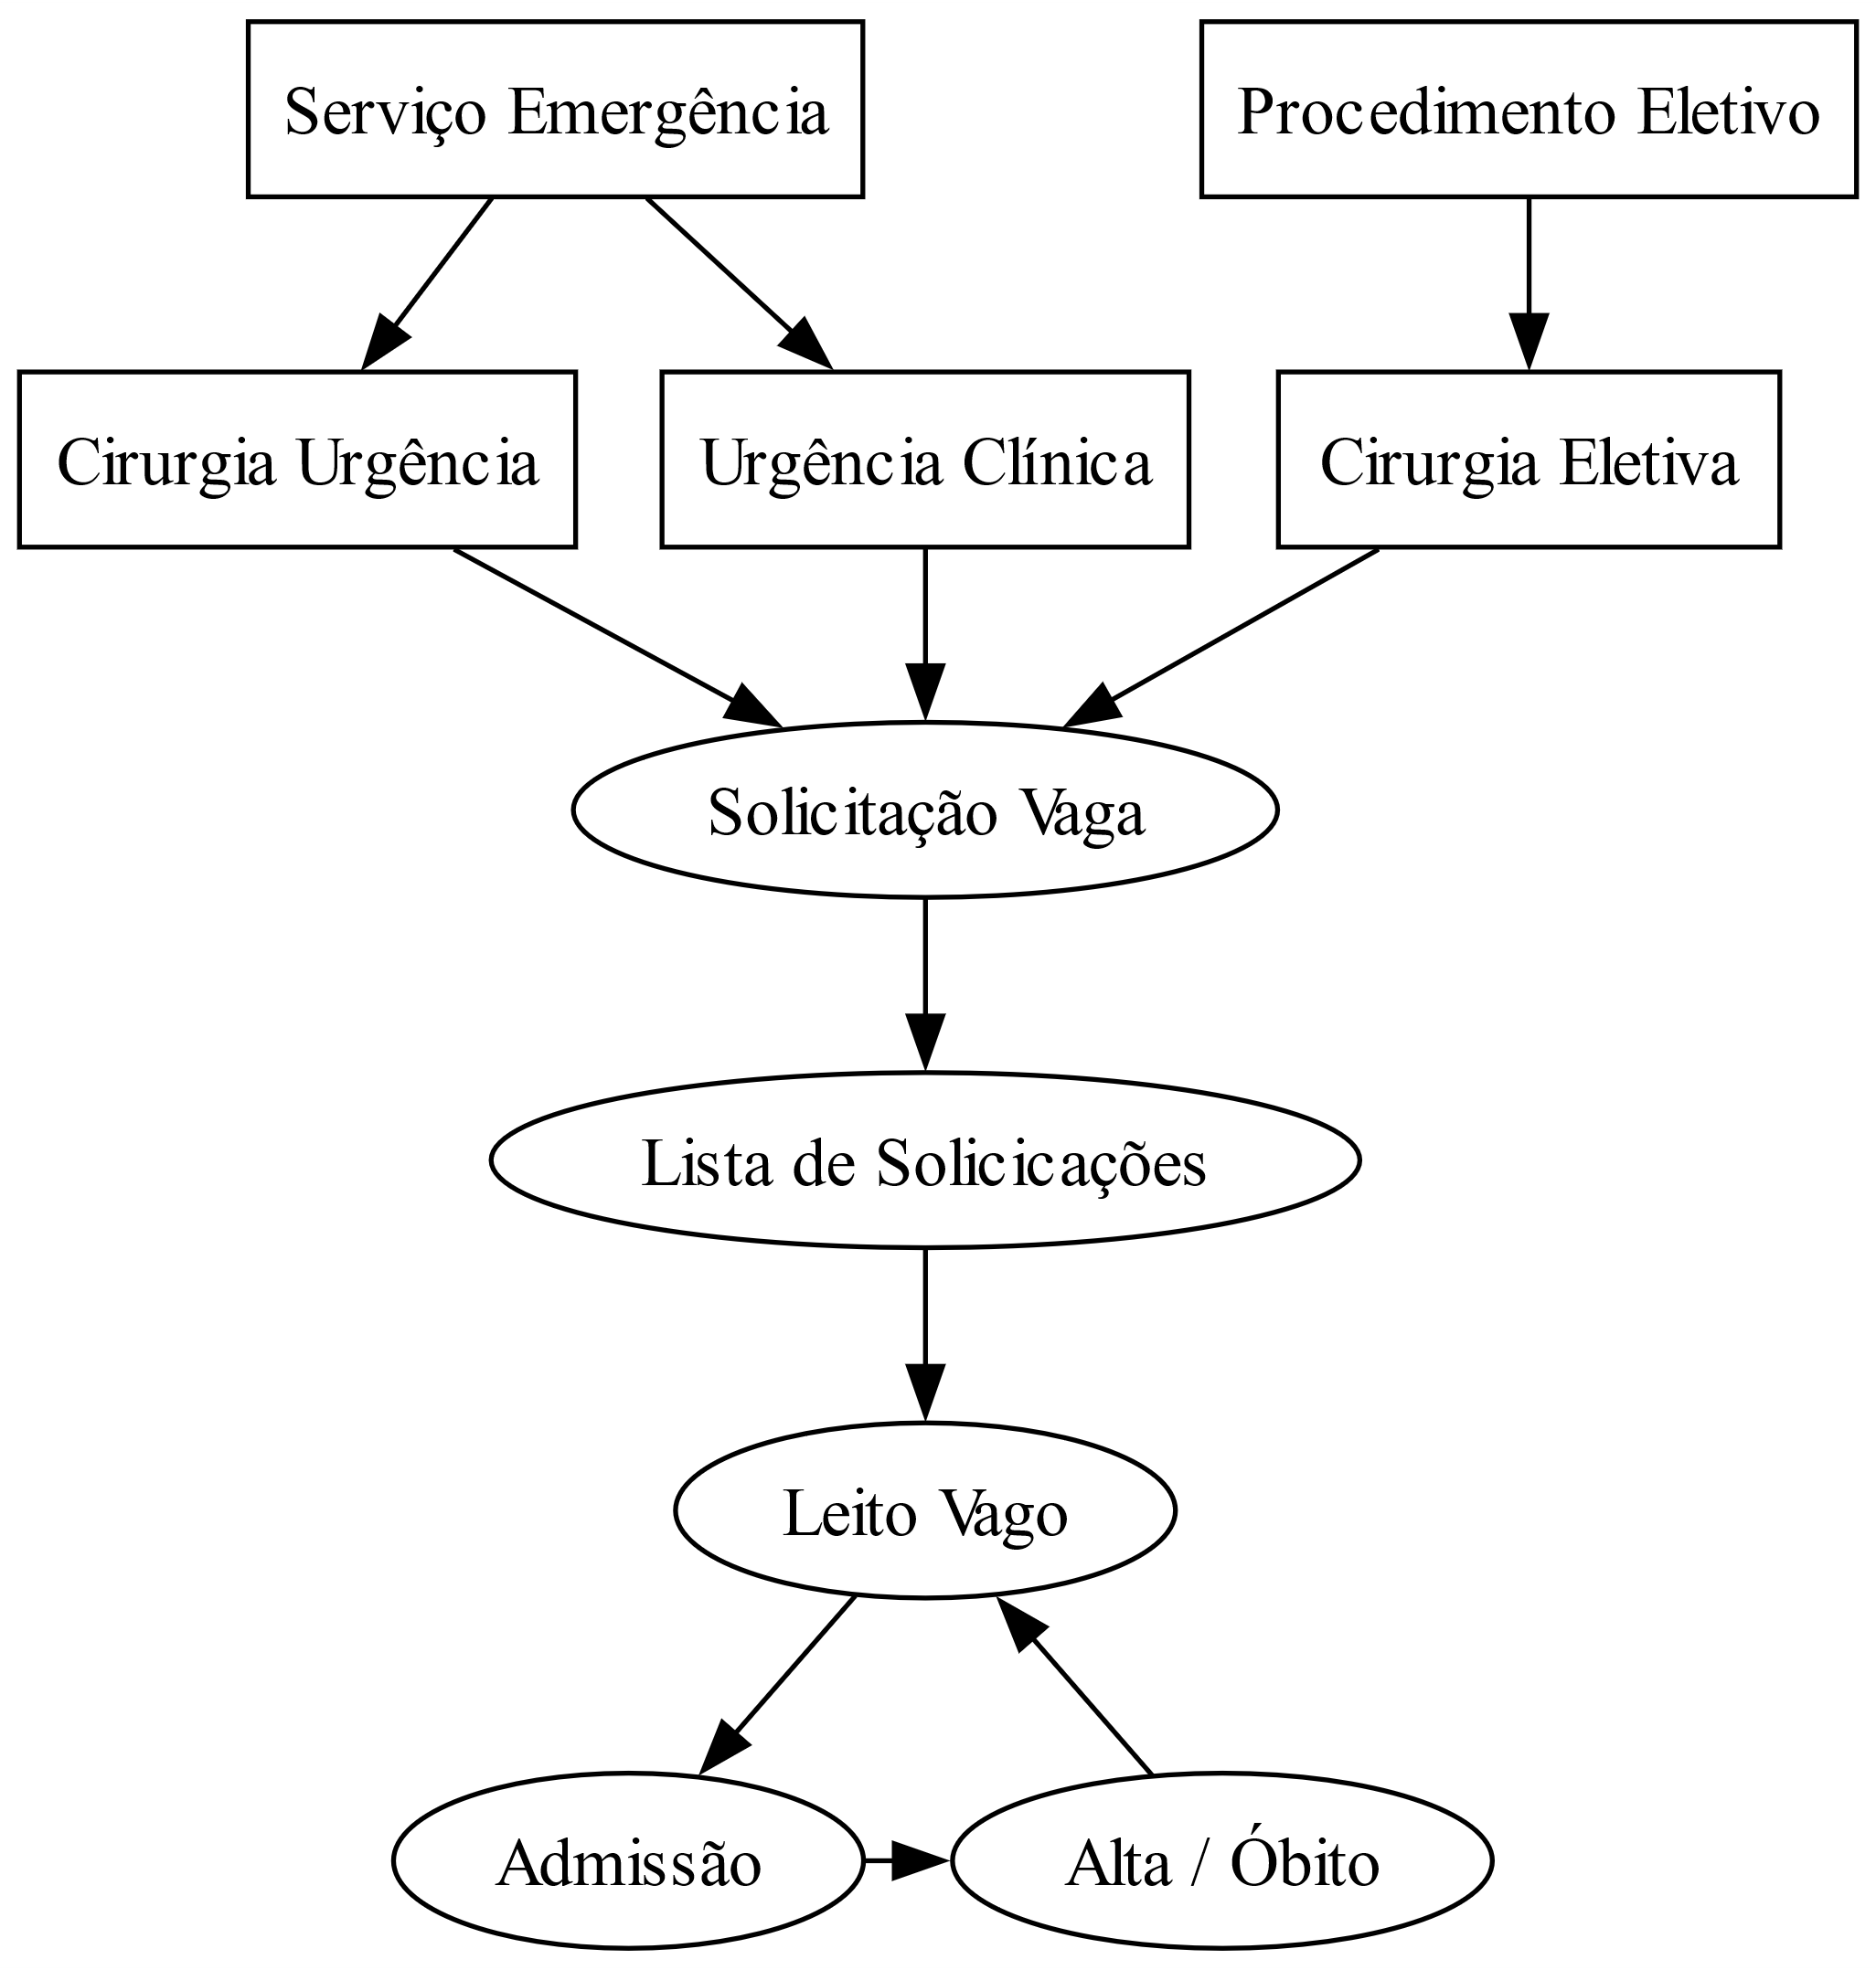
Para desenvolver esta DES será criado um modelo com o fluxo de internação do paciente em uma UTI. Um paciente pode ter a sua entrada por um quadro de emergência ou eletivo. Definida a sua necessidade de UTI, é feita uma solicitação para internação neste setor. Havendo a disponibilidade de leito um paciente da lista de solicitações é admitido e lá permanecerá até sua saída, seja alta para uma unidade de menor complexidade ou eventual desfecho de óbito (Figura 1). Dessa forma fecha-se um ciclo. No entanto dependendo do quadro clínico do paciente não seja possível esperar indefinidamente a internação na UTI. Portanto, caso não haja a vaga disponível o paciente terá que ser dispensado, nos casos eletivos ou transferido, nos casos de urgência após um tempo de espera que a condição clínica dele permita.
Figura 1 fluxo de um paciente crítico
O modelo de evento discretos irá gerar aleatoriamente solicitações de vagas. Cada caso terá um tempo máximo de espera e um tempo de internação. Esses fatores, incidência de casos novos, tempo de espera e tempo de internação, serão gerados a partir de médias e distribuições pré-definidas. Os casos serão colocados em uma fila (Figura 2), definida como lista de solicitações seguindo uma prioridade de chegada e um índice de gravidade. Este é o quarto fator gerado aleatoriamente que irá simular a necessidade de priorizar os casos não apenas pelo momento de chegada no hospital, mas também pelo quadro clínico. O modelo irá medir para cada caso o tempo de espera efetivo (t_{esp ef} = t₁ – t₀), definido como o tempo entre a solicitação (t₀) e a existência de uma vaga disponível (t₁). Caso esse tempo de espera efetivo for menor que o tempo de espera máximo sorteado o paciente é transferido para a UTI e permanecerá lá pelo tempo de internação. Após esse tempo o leito é liberado para uma nova solicitação. Este caso é contado com “atendido”. Quando o tempo de espera efetivo extrapolar o tempo máximo de espera o caso é considerado como “perda”. Como nesse tipo de simulação, inicia-se de um ponto onde não há nenhuma solicitação de caso e a unidade estaria vazia, será utilizado um “aquecimento”, onde um período inicial de simulação é descartado e a simulação é mantida por um tempo definido.

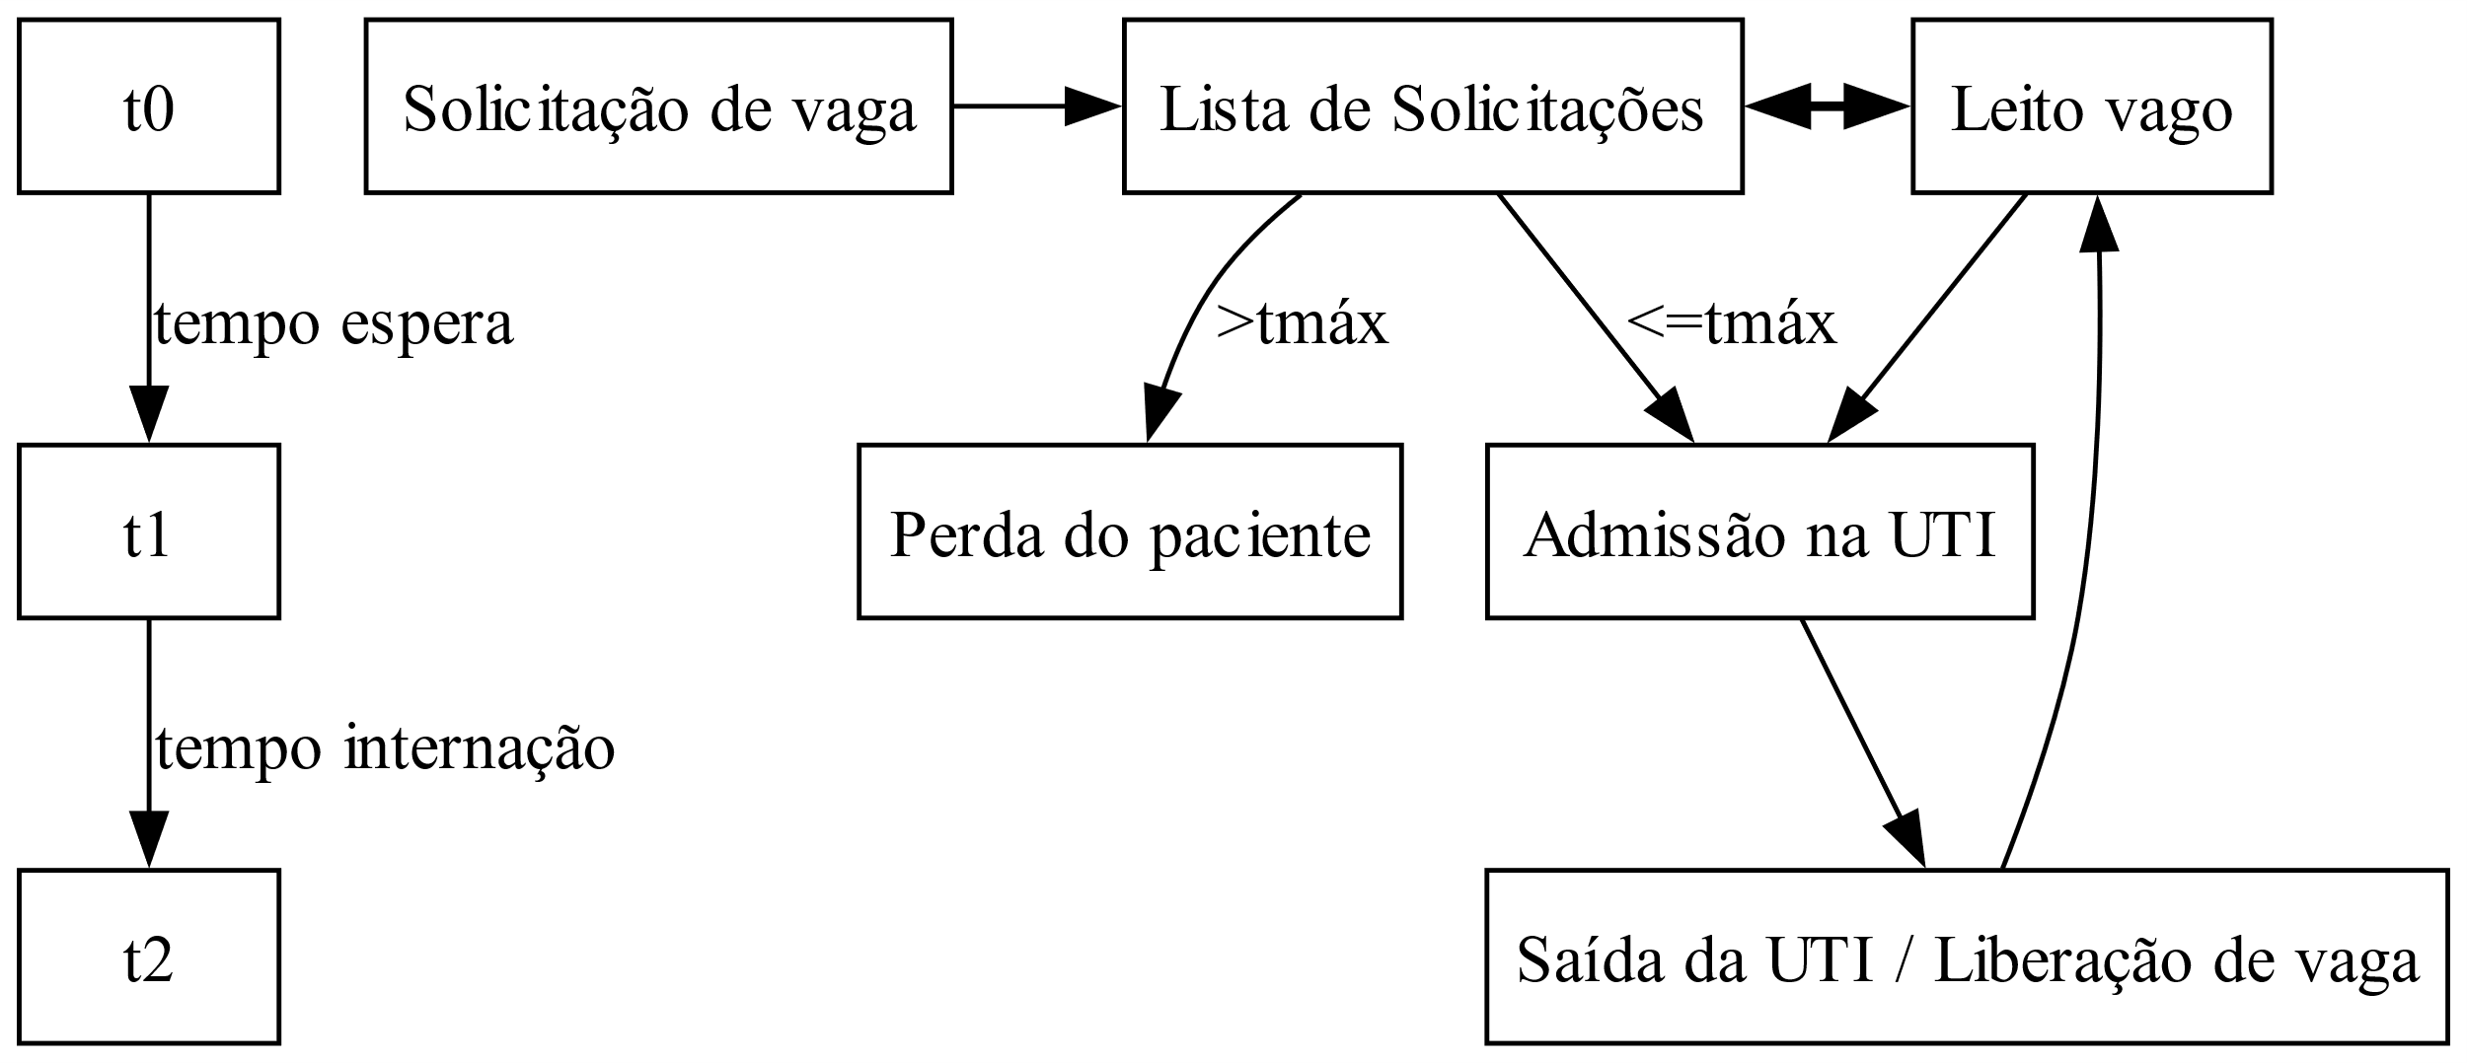
Figura 2: esquema do modelo
Ao término deste período poderá ser avaliado quantidade de solicitações atendida ou perdidas, a ocupação média da UTI, bem como médias de tempo de espera.
O resultado de uma simulação isolada pode ser usado para avaliar se o comportamento do modelo está totalmente dentro do esperado. Já, na sequência de múltiplas simulações, poder-se-á medir a média e o desvio, apresentar indicadores de resultado como ocupação, taxa de pacientes não atendidos, tempo de espera para cada número de leitos dentro do intervalo proposto.
Esse projeto foi ser feito em Python 3.11.9, utilizando como biblioteca para simulação de eventos discretos Simpy 4.1 (https://pypi.org/project/simpy/) e como frontend Streamlit 1.39 (https://pypi.org/project/streamlit/).

Resultados e Discussão

O título da seção Resultados e Discussão deve ser alinhado à esquerda, grafado em negrito com as primeiras letras das palavras em letras maiúsculas. É permitido que a seção seja dividida em subtópicos, seguindo a formatação de acordo com a descrição feita no item 16.5 Resultados e Discussão e apresentados na mesma ordem da seção Metodologia ou Material e Métodos. Nesta seção devem ser apresentados, discutidos e interpretados os resultados obtidos, ou seja, os autores devem fazer uma discussão comparativa dos resultados do seu trabalho com aqueles existentes na literatura científica. É necessário elaborar uma análise crítica dos dados, destacando as limitações e pontos positivos dos resultados apresentados e da metodologia utilizada.
Atenção: antes de enviar o arquivo para o Move - Sistema de TCCs, remova todas as instruções originais que estão abaixo do conteúdo dos tópicos.

Conclusão(ões) ou Considerações Finais

O título da seção Conclusão(ões) ou Considerações Finais deve ser alinhado à esquerda e grafado em negrito. Fica a critério do aluno e do orientador a escolha de qual termo melhor se adequa ao trabalho. Esta seção deve conter frases curtas, apresentando as conclusões e inferências elaboradas a partir da discussão dos resultados. É importante que estas frases não sejam construídas como meras reproduções dos resultados, respondendo aos objetivos propostos no trabalho. Os autores não devem, em hipótese alguma, mencionar, citar ou reproduzir resultados de outros estudos na(s) Conclusão(ões) ou Considerações Finais do TCC. Por fim, salienta-se que essa seção não deve conter tabelas ou figuras, sendo redigida de forma sucinta.
Atenção: antes de enviar o arquivo para o Move - Sistema de TCCs, remova todas as instruções originais que estão abaixo do conteúdo dos tópicos.

Agradecimento (opcional, 1 parágrafo, bem sucinto)

O título da seção Agradecimentos deve ser alinhado à esquerda e grafado em negrito, com a primeira letra da palavra grafada em letra maiúscula. Trata-se de uma seção opcional, de no máximo três linhas, na qual o autor agradece àqueles que contribuíram de maneira relevante para o desenvolvimento do trabalho e elaboração do TCC, mas que não tiveram o envolvimento intelectual necessário à atribuição de coautoria. O autor deve se abster da menção ou citação dos nomes das empresas, instituições ou pessoas que permitiram ou contribuíram com o desenvolvimento do trabalho, a menos que esteja documentalmente autorizado a fazê-lo.
Atenção: antes de enviar o arquivo para o Move - Sistema de TCCs, remova todas as instruções originais que estão abaixo do conteúdo dos tópicos.

Referências

Neste tópico deverão ser listadas todas as referências dos trabalhos citados no texto, formatadas seguindo rigorosamente as normas do MBA USP/Esalq. Para mais informações, consulte o “Manual de Instruções e Normas para Trabalhos de Conclusão de Curso” disponível no Move - Sistema de TCCs.
Atenção: antes de enviar o arquivo para o Move - Sistema de TCCs, remova todas as instruções originais que estão abaixo do conteúdo dos tópicos.

Apêndice ou Anexo (opcional)

Os apêndices são textos e/ou documentos que foram elaborados pelos autores e que são importantes para complementar a argumentação do trabalho. Anexos são textos ou documentos que ilustram o trabalho, mas que não foram elaborados pelos autores. Apêndices deverão seguir as mesmas normas de formatação do restante do texto, inclusive para as figuras e tabelas. O TCC deverá conter no máximo 30 páginas, incluindo o(s) Apêndice(s) e/ou Anexo(s).
Atenção: antes de enviar o arquivo para o Move - Sistema de TCCs, remova todas as instruções originais que estão abaixo do conteúdo dos tópicos.

